Spargel regional kaufen – und den deutschen Anbau unterstützen
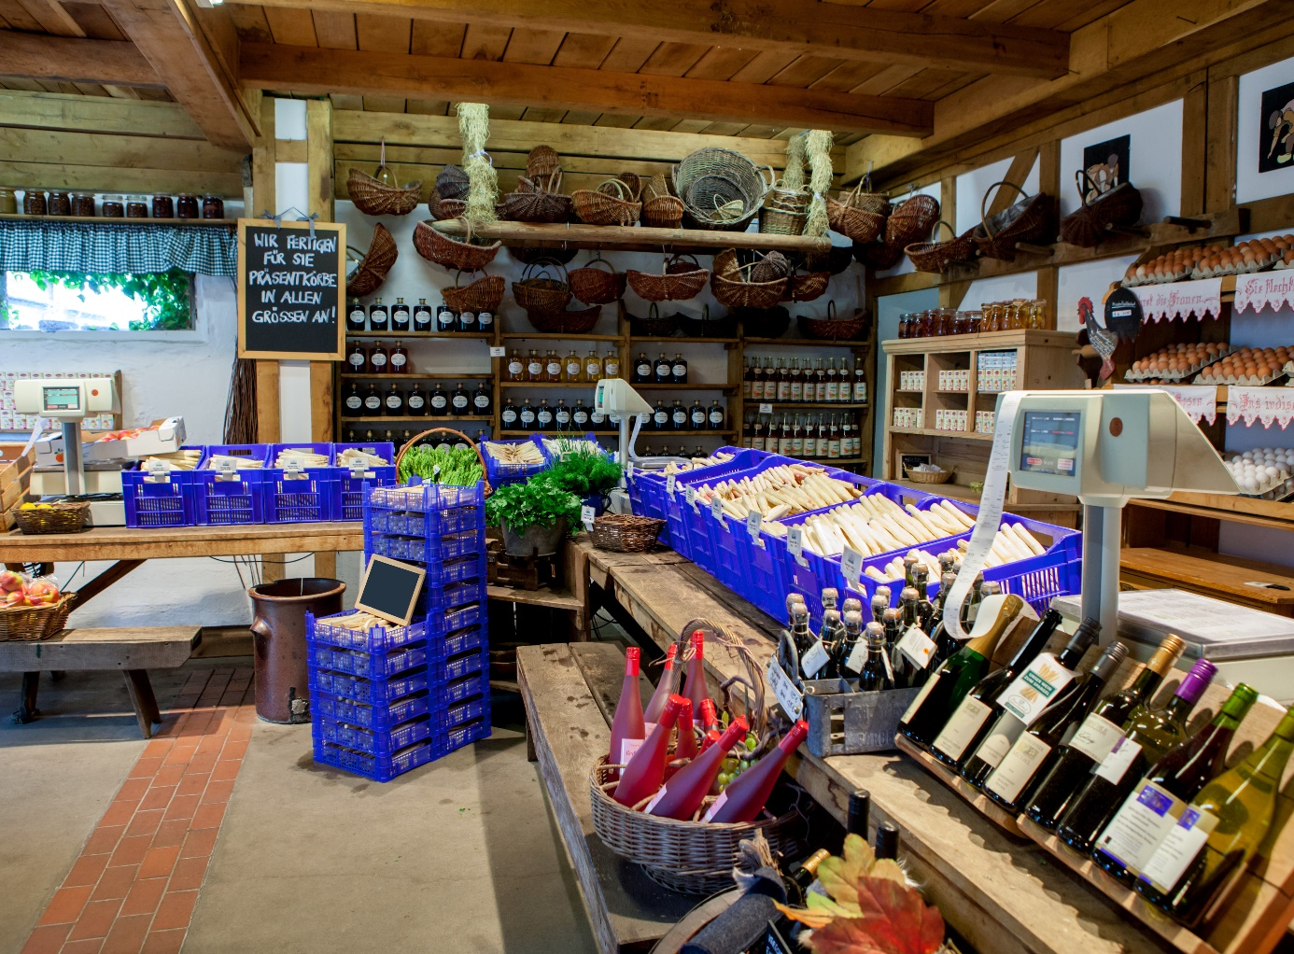
(GMH) Die Spargelsaison ist in vollem Gange und es steht voraussichtlich überall im Land ausreichend regionale Ware zur Verfügung – den vielen Beteiligten sei Dank! Dank fleißiger Spargel-anbauer und treuer Spargelliebhaber lag der Selbstversorgungsgrad im vergangenen Jahr bei knapp 86 Prozent. Die geerntete Menge an deutschem Spargel konnte also den größten Teil des Appetits hierzulande decken, teilt das Netzwerk der Spargel- und Beerenverbände e. V. mit.
Bildnachweis: GMH / Spargelstrasse NRW
Bildunterschrift: Regional geerntet und frisch auf den Tisch: Jetzt zur Spargelzeit bieten viele Anbauer das leckere Gemüse in ihren Hofläden an. Wer den Spargel dort kauft, bekommt nicht nur Spitzenqualität, sondern unterstützt auch die heimischen Anbauer.

Bilddaten in höherer Auflösung unter:
https://www.gruenes-medienhaus.de/download/2023/05/GMH_2023_18_04.jpg

Damit das so bleibt, sollten Verbraucher gezielt zu heimischer Ware greifen und bei „ihrem“ Spargelbauern kaufen. Dadurch bekommen sie nicht nur größtmögliche Frische und schonen das Klima. Der Einkauf erhält auch Arbeitsplätze in den Anbauregionen und bewahrt die Vielfalt unserer Kulturlandschaft.

Weiße Sprossen sichern Arbeitsplätze
Etwa 1500 Familienbetriebe in Deutschland produzieren deutschlandweit Spargel. Und das mit Stolz, schließlich ist Bleichspargel ein deutsches Kulturgut. Für die Hofinhaber bedeuten die weißen Sprossen eine sehr wichtige Einkommensquelle zu Beginn in der Saison. So wird beispielsweise Kristian Wichmann in Bassum nahe Bremen mit seinem Familienbetrieb in zweiter Generation rund 500 Tonnen Spargel in diesem Frühjahr ernten. Weitere Standbeine sind Erdbeeren und Kirschen. „Wir beschäftigen 40 Festangestellte und 800 bis 1000 Aushilfen“, erklärt Wichmann. Der Wichmann-Hof befindet sich, wie andere Spargelbetriebe auch, in einer strukturschwachen Region und ist für viele Menschen ein wichtiger Arbeitgeber. Dazu zählen Fachkräfte im Anbau, bei der Ernte und in der Vermarktung. Spargel sichert das Einkommen von Bürokräften auf den Höfen, von Fahrern zum Ausliefern der Ware, Verkäufern in den Hütten, in Hofläden und auf den Bauernmärkten. Auch die heimische Gastronomie nutzt deutschen Spargel als zugkräftiges Argument, damit Menschen mal wieder lecker essen gehen. Hinzu kommen Arbeitsplätze bei den Landmaschinenherstellern und Betreibern von Kühlhäusern.

Fair bezahlte Saisonkräfte
Immer wieder im Fokus stehen die Spargelanbauer zur Erntezeit wegen der Beschäftigung von Saison-Aushilfskräften, insbesondere aus Osteuropa. Dabei sind diese Arbeitskräfte für das punktgenaue Stechen der leckeren weißen Stangen unerlässlich. Etwa 63.000 Erntehelfer kommen jährlich, vor allem aus Rumänien – und das zum Teil schon seit vielen Jahren. Die Aushilfskräfte stammen aus Gegenden, in denen es nicht viele Arbeitsplätze gibt. Mit dem Saison-Geld ernähren sie meist die gesamte Familie mit. Und das auch als ungelernte Arbeiter, die zum Teil nicht lesen und schreiben können. Ihnen wird deutscher Mindestlohn gezahlt – also viel mehr als in ihrer Heimat üblich und nach Luxemburg der zweithöchste Mindestlohn in Europa. Hinzu kommen Arbeitsbedingungen unter strenger Kontrolle und guten Standards im internationalen Vergleich. Auch wenn es schwere körperliche Arbeit ist, sie wird fair bezahlt und die Saisonkräfte angemessen untergebracht. Schwarze Schafe, die es auch im Spargelanbau gibt, haben auf Dauer keine Chance auf Spitzenkräfte. „Die Rumänen sind sehr gut vernetzt, da spricht sich sehr schnell herum, wenn sie in einem Betrieb nicht gut behandelt werden“, sagt Kristian Wichmann.

Preise sind nicht gestiegen
Die arbeitsintensive Spargelernte rentiert sich nur, wenn die Verkaufspreise höher als die Produktionskosten sind. Die steigenden Lohn- und Energiekosten werden aktuell nicht an die Verbraucher weitergegeben, sagt Wichmann. Der Kilopreis für Spargel sei im Vergleich zum vergangenen Jahr sogar gesunken. „Ich denke, dass wir auf lange Sicht weniger Spargelanbau in Deutschland haben werden.“ Um den Anteil an Selbstversorgung hochzuhalten und nicht mehr Spargel über lange Transportwege aus dem Ausland zu importieren, sollen Verbraucher deshalb bewusst und regelmäßig zu deutschem Spargel greifen.

------------------------
[Kastenelement]

Ausflug auf den Spargelhof
Wer den Hofladen eines Spargelanbauers besucht, bekommt das leckere Gemüse dort, wo es frisch geerntet wird. Oftmals laden die Betriebe ihre Kunden während der Saison zu einem Hoffest ein. Das bietet Genussmenschen eine großartige Gelegenheit, die Menschen besser kennenzulernen, die für den heimischen Spargel verantwortlich sind. Aktuelle Termine gibt es auf der neuen Internetseite www.deutschlandspargel.de. Wer mehr über das Netzwerk der Spargel- und Beerenverbände e. V. erfahren möchte, wird auf deren Homepage www.netzwerk-spargelbeeren.de fündig.

